身边的正能量
正能量姓名：
成都大学信息科学与工程学院党员义务维修队
正能量事迹：
成都大学信息科学与工程学院义务维修队成立以来，每年为全校师生义务维修物品，包括电脑、手机等，受到广大师生的一致肯定。特别是改名为党员义务维修队以来，他们发挥充分党员的先锋模范作用，始终秉承着雷锋精神，全心全意地服务广大师生，真真切切地用自己的双手帮助他人。一年又一年，一届又一届，义务维修队的队员们从未停止过用微笑，用真诚，用耐心对待每一个前来寻求维修的人，他们用汗水，用知识来回馈社会，无怨无悔；他们用实际行动践行党旗下的誓言，他们是我们每一个入党积极分子学习的榜样。
正能量照片：
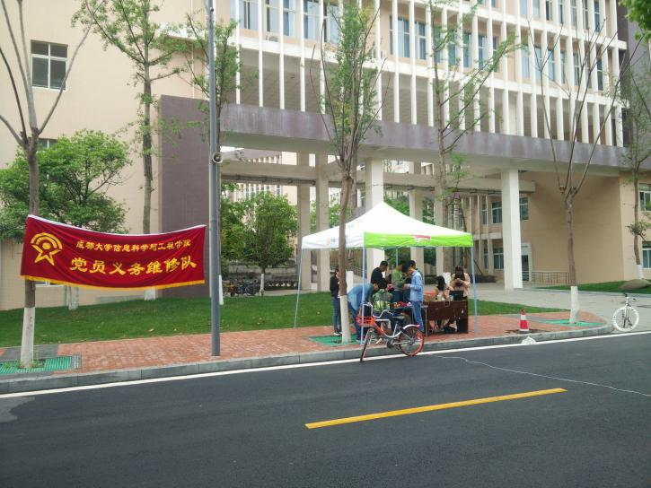

正能量感言：
在无私奉献中铸就党员的非凡信念，在青春年华里践行党旗下的誓言。

14级会展3班 宋佳睿
201411102321 13881945879

